ОТЧЕТ О РАБОТЕ КОНСУЛЬТАЦИОННОГО ПУНКТА
МБДОУ Д/сад №27
(За 2021-2022 учебный год)
В МБДОУ детский сад №27 функционирует Консультационный пункт для родителей (законных представителей) детей, не посещающих дошкольные образовательные учреждения, реализуя закон «Об образовании РФ» ст.64, п.3

Цель работы консультационного пункта заключается в обеспечении единства и преемственности семейного и общественного воспитания, оказание методической, диагностической и консультативной помощи семьям, воспитывающим детей дошкольного возраста на дому.
Задачи: педагогическое просвещение и консультирование родителей, по различным вопросам:
- воспитания, обучения и развития детей;
- профилактики физических, интеллектуальных и эмоционально-личностных перегрузок детей;
- подготовки детей к поступлению в детский сад, в школу;
- осуществления преемственности семейного и общественного воспитания.
Для эффективной реализации цели и задач, был разработан план работы консультативного пункта на 2021-2022 учебный год. Численность родителей, обратившихся в КП, составляет - 1.
В 2021-2022 учебном году взаимодействие с родителями воспитанников не посещающих ДОУ, мы осуществляем очно в МБДОУ д/сад №27 согласно графику работ КП

месяц | Основные мероприятия | Результат проделанной работы
Сентябрь Октябрь | Определен состав педагогов, оказывающих методическую, диагностическую и консультативную помощь семьям на консультационном пункте ДОУ.  Разработаны и проведены консультации:  «Что должен уметь ребенок, который идет в детский сад»  «Что такое для ребенка игра» | от 1 из родителей было принято обращение в письменном виде в виде заявления
Ноябрь  Декабрь | Разработаны и проведены консультации  «Музыка в жизни ребенка»  «Основные формы физического воспитания»  Как научить ребенка одеваться»
Январь  февраль | «Развиваем ребенка играя»  «В мире звуков»  «Развитие сенсорных способностей детей в семье» | 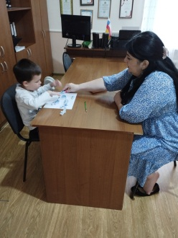
март | «Подарок для любимой мамы»  «Подвижные игры в жизни ребенка» | 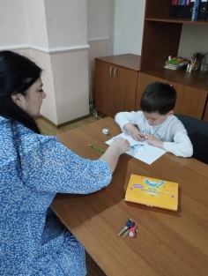
Апрель  май | «Нетрадиционные техники рисования  Артикуляционная гимнастика «Сказка о веселом язычке»  Адаптация ребенка в детском саду | 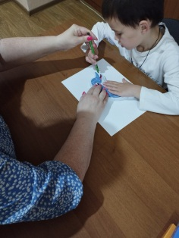
Родители продолжают интересоваться вопросами воспитания и развития детей. Работа педагогов способствовала переосмыслению родителями своего отношения к воспитанию в семье, важности разнообразной совместной деятельности. Родители стали больше внимания уделять игровой деятельности с детьми, укреплению здоровья своих детей.

